辻淳夫著作集**『ちどりの叫び、しぎの夢』刊行発売**

**2013年12月刊行**

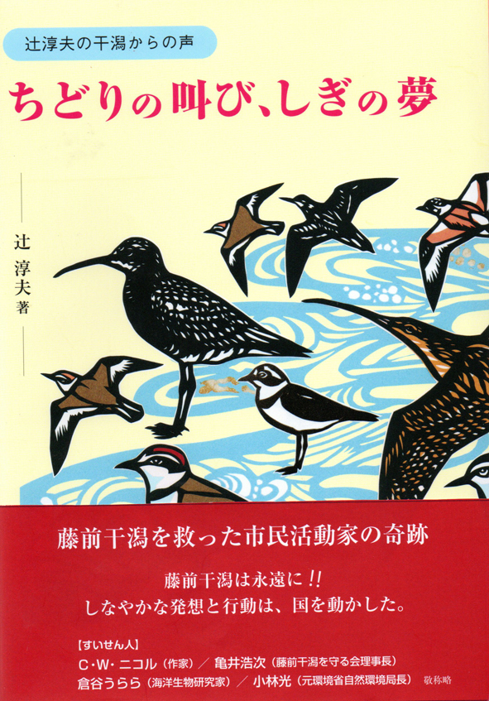

辻淳夫さん（日本湿地ネットワーク代表・藤前干潟を守る会名誉理事長）の本が12月に刊行の運びとなります。

辻さんの長年の活動を整理し、本の形にして、次の世代に残そうと「干潟からの声発刊委員会」を立ち上げ刊行いたしました。どうぞお買い求めください。

書　名 『ちどりの叫び、しぎの夢』

－辻淳夫の干潟からの声－（A5判216頁）

刊行日　2013年12月18日

著　者　辻　淳夫

編　者　伊藤昌尚

出版社　東銀座出版社

定　価　1700円（本体+税）

推薦人

Ｃ・Ｗ・ニコル（作家）、亀井浩次（藤前干潟を守る会）、倉谷うらら（海洋生物研究家）、小林光（元環境省自然環境局長）

推薦団体

(公財）日本自然保護協会、（公財）日本野鳥の会、ＷＷＦジャパン（世界自然保護基金）、ＮＰＯ法人 日本国際湿地保全連合

目次概要

第１章　干潟からの声

第２章　“神の手”に支えられて

第３章　干潟・湿地の仲間とともに

第４章　ラムサール条約会議場へ立つ

第５章　海浜保全基本法への想い

**購入方法は次のいずれかで**。

**購入方法は次のいずれかで**。

●郵便振替票に「辻淳夫の本○冊希望」とご記入の上、下記の口座に代金（1冊1,700円・

送料はサービス）をお振り込みください。12月上旬から順次お送りいたします。

**［振込先］郵便振替口座：00180－5－291521　　加入者名：干潟からの声発刊委員会**

●購入申込書に必要事項をご記入の上、Ｆａｘ，郵送、メールなどでお申し込みください。

請求書を同封の上12月上旬から、本をお送りしますので、到着後にお支払いください。

